美國 A-DEC 分體式治療椅與邊櫃系統

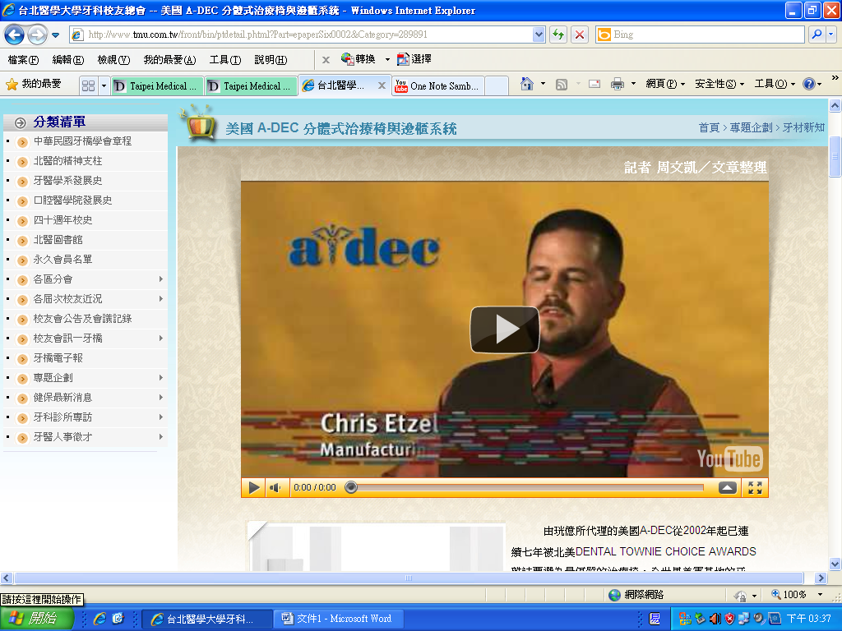
（連結網址：http://www.youtube.com/watch?v=CKPoD-8NQRU&feature=player_embedded）

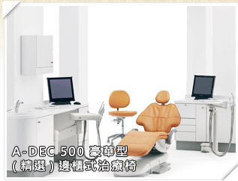
由珖億所代理的美國A-DEC從2002年起已連續七年被北美DENTAL TOWNIE CHOICE AWARDS雜誌票選為最優質的治療椅，全世界美軍基地的牙科診所及美國白宮也指定選用A-DEC，在北美更有90%以上醫學院使用A-DEC產品；以分體式治療椅搭配邊櫃系統來說，北美也有50%的牙醫診所使用此方式來規劃診所空間。 美國A-DEC系統邊櫃與牙椅最大的特色之一便是，以設備來配合醫師或診所空間的需求，而非醫師來配合設備；治療椅從痰盂、手術燈、助手掛架、螢幕支架到醫師器械台無一不能分體，而邊櫃系統可依材質、櫃門、抽屜、顏色等分別來做規劃，讓使用者以有限的空間來成就最完

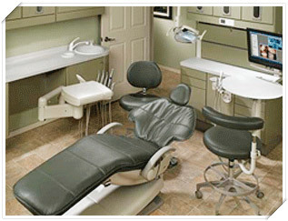
分體式的優勢

精簡而高效率的操作流程~治療器械的取放既方便舒適又高效率，使整個治療團隊的工作效率得到提高。A-DEC 500的簡潔結構及其標準內置性能，可適應多種不同的操作方式；當今任何其他分體式牙科治療台都無法與之相比。另外，兩種後置式牙科器械台，適合兩手或四手操作；其次對於重視患者觀感的醫師可建議多加利用此一方式來為診所做規劃，其好處之一是可使治療器械避開患者的視線，降低患者的心理壓力。 大多數牙科治療的起始和結束操作都由牙醫助理來完成，因此為他們提供方便的操作十分關鍵。A-DEC 500型 12點鐘後置式分體牙科治療台為牙醫助理提供最理想的器械位置，所有器械都伸手可及。由於採用四支點定位和可調節高度的圓型工作檯面，大大增加了器械和各種加裝配件的活動範圍，更加符合人體工學及提高助理工作效率。

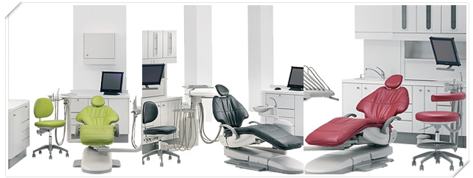

- DEC 542邊櫃分體式牙科器械台
邊櫃分體式器械台帶有氣動煞車的重型屈臂，可平穩和輕易的把治療器械及加裝輔助設備準確地送到您所需要的位置又不會晃動。另外，手術燈可配置成吸頂式、臂掛式、邊櫃式或滑軌式，螢幕支架也可分為吸頂式、邊櫃式或臂掛式，如此規劃可將診間其餘的空間多方運用，會使整個空間看起來不會過於擁擠、雜亂；適用於手術室、VIP室等特別診療空間。

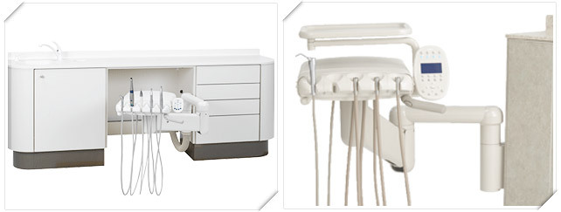
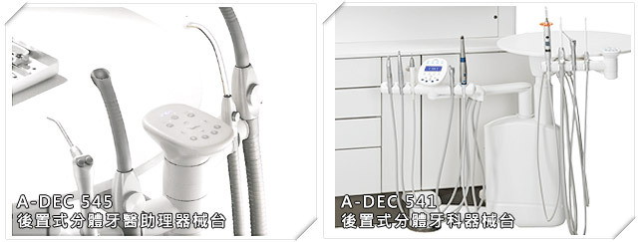
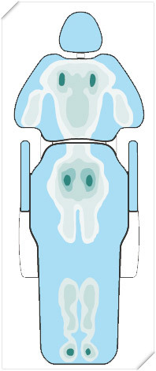
A-DEC 500的詳細介紹
美國A-DEC 500豪華型牙科治療椅，為市面上最舒適的治療椅，適合配置在手術室、VIP室等特別診間，A-DEC 500通過科學定位的壓力測試，獨特的緩衝減少壓力點，並為患者全身提供舒適的支撐，使患者久坐或久躺也不易感到不適，所以長時間的臨床手術A-DEC 500絕對是醫師的首選。

A-DEC 500牙椅主體
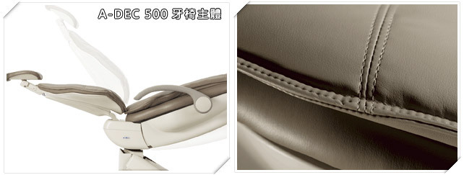
- 沙發式椅墊以高密度聚乙烯發泡膠製造設計，提供舒適豪華的治療。
- 鋁鋼鑄件構造塗上聚酯粉粒保護層，堅固、耐用。
- 自動椅位下降安全感應裝置。
- 專利電動液壓驅動系統，平穩起動及靜止設定，負載重量達220公斤以上。
- 座椅可降至離地面僅343毫米，方便孩童及殘障病人上下牙椅。
- 座椅可作30°向左或向右轉動，方便配合診療設備空間使用。
- 椅背可調至低於水平線5°，在病人突發休克時作為急救。
- DEC 500器械台
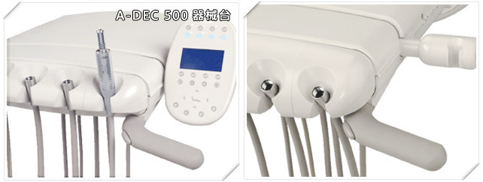
  - 專利防回抽可高溫高壓消毒快接水氣槍，保護您的病人免受交叉感染。
  - 可附加手機掛架，增加工作效率。
  - 供水線以AlphaSan處理，AlphaSan能釋放銀離子以達至抗菌作用。
  - 內置手機廢油收集系統，防止設備受污染。
  - 可擴充電動馬達，並藉由面板控制轉速及力道，若加裝增速手機，可成為高速手機；若加裝減速手機，則可成為慢速手機，也可做根管治療。
- DEC 500轉動痰盂台
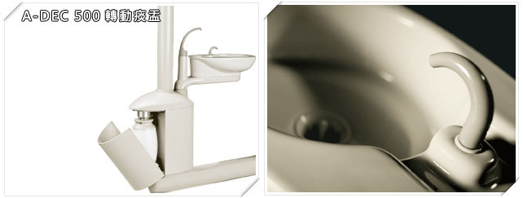
  - 高級陶瓷痰盂，一體成形。
  - 可90°旋轉，方便手術時助手操作。
  - 內置2公升水瓶獨立供水系統，並可配合專利的ICXÔ牙科供水消毒藥片使用。
  - 痰盂備有過濾網，防止污物堵塞。
  - 三種痰盂沖水設定模式，提高工作效率。

- DEC無影手術燈
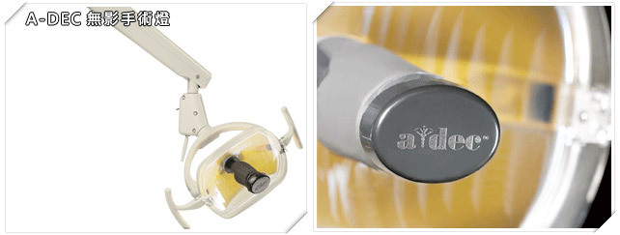
  - 採用高科技多層光學塗層反光鏡
  - 椅位設定同步自動開關系統，防止交叉感染。
  - 三軸定位調校頭燈，可靈活定位，提供優質工作光源。
  - 方便拆卸，另有備用燈泡。
  - 三級亮度選擇(8,000 – 20,000 – 24,000 LUX)。
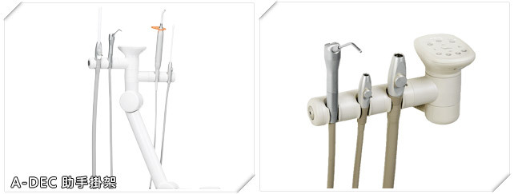
- DEC助手掛架

  - 助理掛架孔有2孔、3孔與4孔可做選擇。
  - 移動臂掛架可選擇整體旋轉或個別獨立旋轉。
  - 高速吸唾管、低速吸唾管與三用噴槍接頭均可高溫高壓消毒。

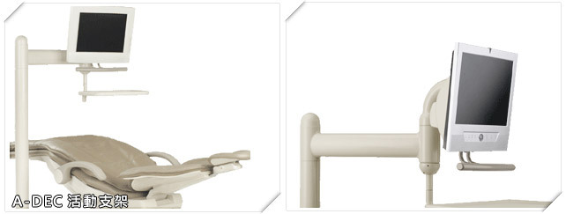
- DEC活動支架

  - 隨椅升降可旋轉活動支架，可隨手術椅調整高度，承托液晶電腦螢幕。
  - 531前置式可旋轉活動支架，可供左右手醫師共用。
  - 轉動式托盤，另有大、小不銹鋼盤可供選擇。
  - 附握柄式設計，除方便使用外，也減少醫師及助手因直接接觸螢幕造成的汙染。
  - 電腦螢幕背盒隱藏電線，外型更美觀整潔。



如欲知道更多的內容請參考台灣醫購網站請按此

